**عنوان همایش**

نویسنده اول1*، نویسنده دوم2

1-دانشیار جغرافیا و برنامه ریزی روستایی، گروه جغرافیا، دانشکده ادبیات و علوم انسانی، دانشگاه رازی، ایمیل....................

2-...................................................

**چکیده(حداکثر 200 کلمه)**

چکیده به­ طور عمده مشتمل بر موضوع پژوهش، روش و نتایج است و باید در آن از مقدّمه­ چینی پرهیز شود .چکیده چکیده چکیده چکیده چکیده چکیده چکیده چکیده چکیده چکیده چکیده چکیده چکیده چکیده چکیده چکیده چکیده چکیده چکیده چکیده چکیده چکیده چکیده چکیده چکیده چکیده چکیده چکیده چکیده چکیده چکیده چکیده چکیده چکیده چکیده چکیده چکیده چکیده چکیده چکیده چکیده چکیده چکیده چکیده چکیده چکیده چکیده چکیده چکیده چکیده چکیده چکیده چکیده چکیده چکیده چکیده چکیده چکیده چکیده چکیده چکیده چکیده چکیده چکیده چکیده چکیده چکیده چکیده چکیده چکیده چکیده چکیده چکیده چکیده چکیده چکیده چکیده چکیده چکیده چکیده چکیده چکیده چکیده چکیده چکیده چکیده چکیده چکیده چکیده چکیده چکیده چکیده چکیده چکیده چکیده چکیده چکیده چکیده چکیده چکیده چکیده چکیده چکیده چکیده چکیده چکیده چکیده چکیده چکیده چکیده چکیده چکیده چکیده چکیده چکیده چکیده چکیده چکیده چکیده چکیده چکیده چکیده چکیده چکیده چکیده چکیده چکیده چکیده

**کلمات کلیدی: (بین 3 تا 5 کلمه)** کلیدواژه‌­ها حاوی سه تا پنج واژۀ مهمّ مرتبط با متغیّرهای پژوهش یا موضوع است که نگارنده می­ خواهد با جستجوی پژوهشگران دیگر در اینترنت، به کمک این واژگان مقاله ­اش نمایش داده شود.کلمات کلیدی، کلمات کلیدی، کلمات کلیدی، کلمات کلیدی، کلمات کلیدی،

**1-مقدمه(صفحه بعد)**

مقدمه، مبانی نظری همراه با پیشینه به ­گونه ­ای منسجم، یکپارچه و پیوسته بیان می­ شود تا در نهایت بتواند موضوع و مسئلۀ مورد نظر پژوهش و آنچه در بوته ابهام است را مشخّص کند. هدف نویسنده در نگارش این بخش از مقاله چینش پشت سرهم نقل ­قول­ ها به­ طور مجزّا و نامربوط به­ هم نیست؛ بلکه هدف روایت یک جریان و بیان خلأ موجود است.

**2-مواد و روش ها**

نویسنده در روش پژوهش باید از بیان کلّیات و تعاریف مربوط به روش پژوهش بپرهیزد و به­ تفصیل توضیح دهد که چگونه داده­ ها را جمع­ آوری و تجزیه و تحلیل کرده است تا هدف یا اهداف پژوهش (یا حل خلأ علمی که در مقدّمه بیان شد) را برآورد کند. این توضیحات باید به­ قدری دقیق باشد که هر خواننده­‌ای در صورت نیاز بتواند مرحله به مرحله آن­ها را انجام داده و به همان نتیجه­ ای برسد که نگارنده به آن رسیده است.

منطقة مورد مطالعه نیز می‌تواند در این بند معرّفی شود، ولی نویسنده می­ تواند در صورت ضرورت برای توضیحات تفصیلی، عنوان مستقلی به­ نام «**معرّفی منطقة مورد بررسی»** باز کند و این عنوان را در محلّ مناسب که به‌طور معمول پیش از مواد و روش­ ها است، قرار دهد.

**3-نتایج**

در بخش نتایج، تنها باید مواردی بیان شود که درباره اهداف پژوهش است. از بیان روش پژوهش یا پیشینه یا هر موضوعی که ذهن خواننده را از موضوع دور می­کند پرهیز شود. اگر نتایج پژوهش خیلی گسترده هستند، آن­ها را به‌طور منظم طبقه­ بندی کرده و ذیل عنوان­ های مناسب، دربارۀ آن­ها توضیح دهید. در توضیحات خود از جدول­ ها و نمودارهای مناسب استفاده کنید و نتایج آماری را به زبان جغرافیا ترجمه کنید.

**4-بحث و نتیجه گیری**

بخش پایانی متن مقاله، نتیجه ­گیری است. این مبحث چکیده یا تکرار نتایج پژوهش نیست؛ بلکه نویسنده در این بخش به استناد بحثی که انجام داده است، حکم قطعی خود را به­ صورت کلّی صادر می­کند؛ به­ عبارتی، اکنون نتایج پژوهش نویسنده از صافی ارزیابی­ ای به­ نام بحث گذشته ­اند و برد اثرگذاری و کاربرد آن مشخّص شده است و نتیجه‌گیری بهترین مبحثی است که نویسنده فرصت می­ یابد تا نتیجه به­ دست­ آمده و میزان اثرگذاری آن را گزارش کند. اگر نویسنده براساس تجربه­ ای که به­ دست آورده است احساس کند می­تواند پژوهش خود را به­ شیوۀ خاصّی ارتقا داده و حجم تعمیم‌پذیری آن را گسترش دهد یا به مدل­های جدیدی دست یابد یا حلّ مسئله ­ای را بهبود بخشد، می‌تواند پیشنهادهای خود را در نتیجه­ گیری ارائه دهد.

**4-سپاسگزاری**

چنانچه نویسنده یا نویسندگان در تهیّۀ مقاله از منابع مالی سازمان یا نهادهای خاصّی استفاده کرده‎اند، یا قصد تشکر و قدردانی از کسانی را دارند که در نگارش مقاله از آن­ها یاری گرفته‌‎اند، باید در بخش سپاسگزاری به این مطلب اشاره کنند.

**منابع**

این همایش برای استناددهی یا شیوۀ ارجاع، سبک انجمن روان­شناسی آمریکا که به‌اختصار **APA** (American Psychological Association)   گفته می­ شود را به منزلة معیار انتخاب کرده است فایل شیوه­ نامه را می توانید از [اینجا](http://ges.razi.ac.ir/data/ges/news/cite_APA.pdf) دریافت کنید. در این شیوه، در متن ابتدا نام مؤلف یا مؤلّفان و سپس سال انتشار آورده می­ شود و اگر نقل قول مستقیم باشد، شماره صفحه نیز پس از آن قید می­ شود. ارجاع، بسته به لحن بیان نویسنده ممکن است در شروع یا پایان جمله یا متن آورده شود.

کتاب:   
نام خانوادگی نویسنده اوّل، نام نویسنده اوّل؛ نام خانوادگی نویسنده دوم، نام نویسنده دوم و نام خانوادگی نویسنده چندم، نام نویسنده چندم (سال انتشار). *عنوان کتاب(به­ صورت کج ­نویسی)*. محل انتشار: ناشر.

کتاب ترجمه شده:

*نام خانوادگی، نام (تاریخ انتشار ترجمه).*نام کتاب (به‌صورت کج­ نویس)*.*مترجم: نام و نام خانوادگی مترجم. محل انتشار ترجمه: ناشر.

مقاله

نام خانوادگی نویسنده اوّل، نام نویسنده اوّل؛ نام خانوادگی نویسنده دوّم، نام نویسنده دوّم و نام خانوادگی نویسنده چندم، نام نویسنده چندم (سال انتشار). عنوان مقاله. نام مجلّه (به­ صورت کج­ نویسی)، سال یا دوره (به­ صورت کج ­نویسی) (شماره)، صفحه آغاز مقاله-صفحة پایان مقاله. شناسه رقومی مقاله یا DOI)درصورت دارابودن)

پایان نامه

نام خانوادگی نویسنده، نام نویسنده (تاریخ انتشار). عنوان پایان‌نامه/ رساله (به‌صورت کج‌نویسی). پایان‌نامۀ مقطع رشته، نام دانشگاه.

وبگاه اینترنتی

مرکز ملّی خشکسالی و مدیریت بحران (1396).گزارش وضعیّت خشکسالی هواشناسی کشور سال زراعی 96-1395. برگرفته از: <http://ndc.irimo.ir/far/index.php>

لازم است متن فارسی مقاله با قلم B Nazanin 13 و متن لاتین با قلم Times New Roman 11 نوشته شود. متن چکیده با قلم B Nazanin 11 Bold. عنوان اصلی مقاله با قلم B Nazanin 14 و سایر عنوان­ ها با قلم B Nazanin 14 Bold تنظیم شوند. عنوان جدول ­ها، شکل­ ها و نمودارها با قلم B Nazanin 11 Bold باشد؛ متن جدول­ ها و زیرنویس­ های فارسی با قلم B Nazanin 10 و زیرنویس ­های لاتین با قلم Times New Roman 10 نوشته شوند. منابع پایانی فارسی با قلم B Nazanin 12 و منابع لاتین با قلم Times New Roman 11 نوشته شوند؛ همچنین لازم است اعداد داخل جدول‌ها فارسی باشند(جدول1).

**جدول1. یک نمونه جدول**

|  |  |  |  |  |
| --- | --- | --- | --- | --- |
| ستون 1 |  |  |  |  |
| ردیف1 |  |  |  |  |
|  |  |  |  |  |
|  |  |  |  |  |
|  |  |  |  |  |

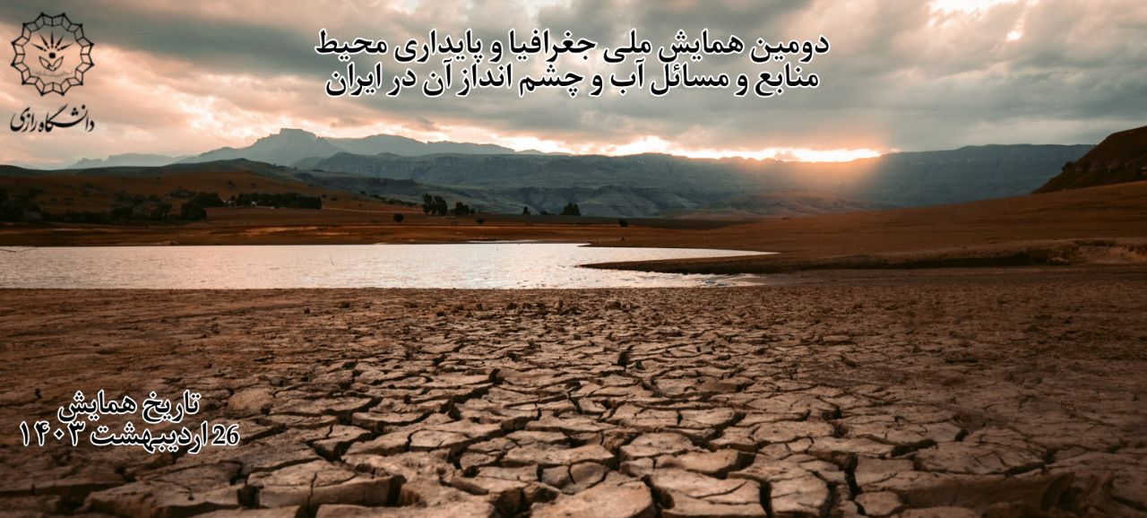

**شکل1. یک نمونه شکل(نقشه، اشکال، تصاویر و ... در قالب عنوان شکل آورده شود)**